DuocUC

Escuela de Informática y Telecomunicaciones


Plan de pruebas y evidencias #6

Carlos Soto, Brian Chávez, Juan Pablo Arriagada

Docentes: Jazna Meza, Juan Pablo Mellado

Fecha de entrega (19 de Octubre, 2026)

Concepción – Chile

1. Índice

1. Índice 2
2. Objetivo y alcance del plan de pruebas 3
3. Matriz de pruebas del sprint 6 3
4. Evidencias 12

2. Objetivo y alcance del plan de pruebas
El presente documento establece las verificaciones y evidencias correspondientes a los 24 entregables completados durante el Sprint 6 de CampusLink. Su alcance comprende autenticación y perfiles, actividades sobre el mapa y navegación e interacción con el modelo 3D, conforme al Sprint Backlog #6 y al Product Backlog vigente.
La matriz define cómo comprobar el comportamiento de cada funcionalidad y su resultado esperado, incluyendo casos válidos, entradas inválidas y restricciones por campus. Las evidencias se organizan por entregable y deben identificar la versión utilizada, el entorno de ejecución y el resultado observado, permitiendo relacionar las verificaciones con las funcionalidades completadas.

3. Matriz de pruebas del sprint 6
ID / referencia | Entregable | Prueba y resultado esperado
F2.3-01 | Integrar autenticación con Supabase Auth | Verificar el comportamiento descrito y contrastar el resultado observado. Resultado esperado: Dada una identidad válida de Supabase Auth, cuando se autentica una solicitud, entonces su UUID corresponde al perfil y permisos de PostgreSQL. Las solicitudes sin credenciales, con credenciales inválidas o vencidas deben rechazarse antes de ejecutar una operación protegida. El backend debe comprobar el estado vigente de la cuenta aunque exista una sesión previa en el dispositivo. Las credenciales administrativas de Supabase deben mantenerse en el servidor y no exponerse en el cliente.
F2.3-02 | Registrar una cuenta institucional verificada | Verificar el comportamiento descrito y contrastar el resultado observado. Resultado esperado: Un correo válido de un dominio institucional admitido debe permitir iniciar el registro; un formato o dominio no admitido debe rechazarse. La cuenta debe verificar el control del correo antes de recibir acceso institucional verificado; un registro duplicado debe impedirse. Tras la verificación, la identidad debe vincularse con su perfil en PostgreSQL y el campus correspondiente. El registro público debe impedir la autoasignación de permisos de usuario autorizado o administrador; la incorporación administrativa debe estar separada.
F2.3-03 | Iniciar y recuperar una sesión | Verificar el comportamiento descrito y contrastar el resultado observado. Resultado esperado: Dadas credenciales válidas de cada rol admitido, cuando se inicia sesión, entonces se obtienen el perfil y los permisos vigentes y se presentan sus funciones correspondientes. El cierre de sesión debe retirar la sesión del dispositivo y finalizar su capacidad de renovación según Supabase Auth; las solicitudes posteriores deben seguir validándose. La recuperación debe enviar un mecanismo de vigencia limitada al correo asociado y permitir establecer una nueva credencial sin revelar la anterior. Las respuestas del formulario de recuperación no deben revelar a terceros si un correo tiene una cuenta registrada.
F2.3-04 | Gestionar el perfil académico | Verificar el comportamiento descrito y contrastar el resultado observado. Resultado esperado: El perfil debe permitir consultar y actualizar nombre completo como un único atributo, campus y más de una carrera sin exigir una principal. Las asociaciones con campus y carreras inexistentes deben rechazarse; los valores válidos deben persistir y poder consultarse. Al cambiar de campus, las consultas y los permisos deben evaluarse en el nuevo contexto; las publicaciones anteriores deben conservar su sede. El perfil debe conservar las asociaciones académicas vigentes conforme al alcance del backlog, sin exigir un historial de carreras o campus anteriores.
F2.3-05 | Asignar roles y permisos por campus | Verificar el comportamiento descrito y contrastar el resultado observado. Resultado esperado: Un administrador competente debe consultar y modificar asignaciones únicamente en el campus bajo su alcance. El rol y los permisos deben tratarse por separado: publicar eventos oficiales no debe otorgar por sí solo acceso a reportería. Las asignaciones, modificaciones y revocaciones deben afectar las operaciones posteriores y conservar un historial de cambios. Los roles y capacidades base deben corresponder al catálogo utilizado por el equipo, manteniendo permisos independientes por campus.
F2.3-06 | Aplicar autorización por permiso y campus | Verificar el comportamiento descrito y contrastar el resultado observado. Resultado esperado: Antes de consultar, crear, modificar o desactivar un recurso protegido, el servidor debe verificar identidad, estado vigente, rol y permiso necesario. Cambiar el identificador de un recurso de otra sede debe impedir su consulta o modificación cuando no exista autorización para ese campus. Cuando la acción depende de la propiedad, debe comprobarse el propietario; ocultar botones en el cliente no sustituye la autorización del backend. Un permiso de una sede no debe extenderse a otra y una sesión previa no debe permitir operaciones de cuentas suspendidas o desactivadas.
F2.3-07 | Suspender o desactivar una cuenta | Verificar el comportamiento descrito y contrastar el resultado observado. Resultado esperado: Un administrador competente debe poder suspender o desactivar una cuenta conservando su perfil, estado, fecha y responsable de la acción. La cuenta afectada debe quedar impedida de operar en funciones protegidas incluso con una sesión iniciada anteriormente. Al desactivar la cuenta, sus publicaciones físicas activas deben desactivarse sin borrar solicitudes, transacciones ni antecedentes históricos. Los adquirentes de recursos digitales deben conservar el acceso que les corresponda aunque el propietario sea desactivado.
F2.3-08 | Auditar acciones críticas de administración | Verificar el comportamiento descrito y contrastar el resultado observado. Resultado esperado: Un administrador autorizado debe consultar acciones críticas dentro de su alcance por campus y no consultar las de sedes ajenas. Cada registro debe identificar acción, administrador, entidad afectada, campus, fecha y antecedentes necesarios; un cambio de rol debe mostrar asignación anterior y nueva. La auditoría debe conservarse tras la desactivación lógica del usuario o contenido y no mostrar contraseñas, credenciales de sesión ni secretos. La consulta debe admitir registros de suspensiones y resoluciones de moderación disponibles; la ausencia de datos de otro módulo debe documentarse sin afirmar que ese flujo fue implementado en este sprint.
F2.6-01 | Descubrir actividades dentro del mapa | Verificar el comportamiento descrito y contrastar el resultado observado. Resultado esperado: Al explorar un edificio o piso, deben mostrarse sus actividades vigentes y permitir abrir sus fichas, diferenciando eventos oficiales y actividades comunitarias. La actividad debe presentarse en su nivel de ubicación real, sin asignar un lugar inexistente; en un piso debe poder consultarse por separado cada tipo. Las consultas públicas deben excluir actividades de otra sede, ocultas por moderación o vinculadas a un POI inactivo.
F2.6-02 | Consultar el detalle y ubicación de una actividad | Verificar el comportamiento descrito y contrastar el resultado observado. Resultado esperado: Al abrir una ficha deben mostrarse nombre, descripción, tipo, organizador, inicio, término, estado y ubicación. Una actividad vinculada directamente a edificio o piso debe mostrar esa ubicación sin exigir POI; el retorno debe conservar el contexto explorado. La ficha debe indicar si el usuario está inscrito y ofrecer inscripción cuando corresponda; imagen, categoría y etiquetas deben ser opcionales.
F2.6-03 | Crear una actividad comunitaria | Verificar el comportamiento descrito y contrastar el resultado observado. Resultado esperado: Un usuario institucional verificado debe publicar una actividad válida sin aprobación previa, indicando nombre, descripción, inicio, término y ubicación válida. La fecha de término debe ser posterior al inicio y la ubicación de campus, edificio, piso o POI debe ser válida para la sede; los campos y límites de contenido deben validarse. La publicación debe funcionar sin imagen, categoría ni etiquetas y asociar al creador como organizador y participante desde la creación. El backend debe impedir publicar en otra sede o clasificar como oficial una actividad enviada por este formulario.
F2.6-04 | Publicar un evento oficial | Verificar el comportamiento descrito y contrastar el resultado observado. Resultado esperado: La publicación oficial debe requerir el permiso específico vigente en el campus seleccionado; el rol autorizado sin ese permiso debe resultar insuficiente. El evento debe guardar nombre, descripción, organizador, inicio, término y ubicación válida, y distinguirse como oficial en mapa y detalle. El creador debe quedar como participante y un permiso para publicar en una sede no debe habilitar la publicación en otra.
F2.6-05 | Configurar una actividad recurrente | Verificar el comportamiento descrito y contrastar el resultado observado. Resultado esperado: El creador debe definir una regla de repetición y un límite de vigencia, y revisar las fechas resultantes antes de publicar. Las ocurrencias con fechas inválidas deben impedirse y cada ocurrencia debe tener identidad separada de la serie. Mapa y detalle deben distinguir una ocurrencia concreta; sus fechas, cambios e inscripciones deben quedar vinculados a esa instancia.
F2.6-06 | Editar una actividad publicada | Verificar el comportamiento descrito y contrastar el resultado observado. Resultado esperado: El creador debe poder editar su actividad incluso si comenzó; un usuario sin propiedad o autorización aplicable no debe modificarla. Las nuevas fechas deben ser válidas y la nueva ubicación debe existir, estar activa y pertenecer al mismo campus. La edición debe impedir convertir una actividad comunitaria en oficial sin el permiso necesario y conservar inscripciones e historial. Los cambios relevantes de fecha o ubicación deben quedar disponibles para las notificaciones de F2.6-08.
F2.6-07 | Inscribirse o retirarse de una actividad | Verificar el comportamiento descrito y contrastar el resultado observado. Resultado esperado: Un usuario institucional debe poder inscribirse en una actividad vigente de su campus y consultar el estado de participación. Repetir la inscripción no debe crear duplicados; el creador debe estar inscrito desde la creación sin una segunda inscripción. El retiro debe reflejarse en el detalle; el flujo no debe presentar lista de espera ni interpretar una inscripción como asistencia presencial comprobada.
F2.6-08 | Recibir notificaciones de eventos y actividades | Verificar el comportamiento descrito y contrastar el resultado observado. Resultado esperado: La publicación de un evento oficial debe generar notificaciones para usuarios del campus correspondiente; los cambios relevantes deben notificar a participantes de la actividad. Cada aviso debe identificar actividad o evento, motivo y fecha, y permitir abrir el detalle cuando siga disponible. Reprocesar el mismo cambio no debe duplicar avisos ni enviarlos a usuarios de otro campus. Los avisos deben permanecer almacenados hasta que el usuario los elimine; no se exige configuración individual de preferencias.
F2.6-09 | Reportar una actividad | Verificar el comportamiento descrito y contrastar el resultado observado. Resultado esperado: Desde el detalle de una actividad comunitaria u oficial de su campus, el usuario debe poder registrar una denuncia con actividad, denunciante, campus, motivo o descripción y fecha. La denuncia debe quedar disponible al proceso administrativo con permiso de moderación de esa sede, integrado con el registro común de denuncias. Enviar la denuncia no debe ocultar automáticamente la actividad ni borrar inscripciones o antecedentes; la resolución administrativa no se declara implementada por esta tarea.
F2.1-01 | Integrar el modelo 3D del campus | Verificar el comportamiento descrito y contrastar el resultado observado. Resultado esperado: La aplicación Expo debe cargar y mostrar correctamente el modelo desde los archivos incluidos en el proyecto. Los edificios y pisos interactivos deben identificarse individualmente y corresponder a la estructura de datos del mapa. Durante la carga y ante un archivo que no pueda mostrarse deben existir estados comprensibles de carga y error sin dejar la pantalla vacía o bloqueada.
F2.1-02 | Explorar el mapa 3D del campus | Verificar el comportamiento descrito y contrastar el resultado observado. Resultado esperado: Un usuario institucional verificado o autorizado debe visualizar el mapa activo de su campus con edificios distinguibles y una vista inicial comprensible. Si su campus no dispone de mapa, la pantalla debe informar la situación sin mostrar como propio el de otra sede. La vista debe servir para seleccionar edificios, pisos y POI sin exigir localización GPS ni coordenadas geográficas del usuario.
F2.1-03 | Controlar la cámara del mapa | Verificar el comportamiento descrito y contrastar el resultado observado. Resultado esperado: Los controles móviles deben acercar, alejar y rotar la cámara de forma continua. Los límites deben evitar atravesar el modelo o perder una vista utilizable del campus. Los gestos de cámara deben distinguirse de la selección y continuar funcionando al entrar y salir del detalle de edificios y pisos.
F2.1-04 | Seleccionar un edificio y desplegar sus pisos | Verificar el comportamiento descrito y contrastar el resultado observado. Resultado esperado: Seleccionar un edificio debe destacarlo y desplegar verticalmente sus pisos mediante una animación. Cada piso debe conservar su identidad, orden y posibilidad de selección sin superposiciones que impidan usarlo. La selección del edificio debe conservarse para consultar pisos y volver al mapa; un edificio sin pisos configurados debe indicarlo sin inventar niveles.
F2.1-05 | Seleccionar un piso y consultar sus puntos de interés | Verificar el comportamiento descrito y contrastar el resultado observado. Resultado esperado: Al seleccionar un piso desplegado, el modal debe identificarlo y mostrar tarjetas de sus POI vigentes relacionadas con edificio y piso cuando corresponda. Deben consultarse actividades del piso incluso sin POI, diferenciando comunitarias y oficiales y permitiendo acceder a su información. Las actividades asociadas a POI inactivos deben excluirse y los pisos sin POI o actividades deben mostrar un estado vacío comprensible.
F2.1-06 | Restablecer la vista del edificio | Verificar el comportamiento descrito y contrastar el resultado observado. Resultado esperado: Al cerrar un detalle de piso o elemento, debe recuperarse la vista de pisos del mismo edificio sin seleccionarlo de nuevo. Salir de la vista de pisos o alejar según la interacción definida debe devolver los niveles a sus posiciones originales y permitir continuar explorando. La transición debe actualizar la selección y retirar detalles, indicadores y controles del piso cerrado.
F2.1-07 | Resolver el mapa activo del campus | Verificar el comportamiento descrito y contrastar el resultado observado. Resultado esperado: El backend debe devolver la versión activa de la sede solicitada con jerarquía campus, edificios, pisos y POI, identificadores y coordenadas X, Y, Z. La respuesta no debe mezclar sedes y la referencia de campus debe ser compatible con PostgreSQL sin duplicar usuarios ni datos completos de sedes en MongoDB. Las versiones sucesivas deben conservarse y la versión activa por campus debe determinarse sin ambigüedad; la ausencia de mapa activo debe comunicarse de forma controlada. Los elementos resueltos deben corresponder a los elementos interactivos del modelo 3D incluido en el proyecto.

4. Evidencias
Las siguientes subsecciones corresponden a los entregables completados del Sprint 6. Cada una indica el respaldo que permite documentar la funcionalidad y reserva un espacio para incorporar capturas o registros reales, identificando el entorno, la versión y el resultado observado.
Integrar autenticación con Supabase Auth (F2.3-01):

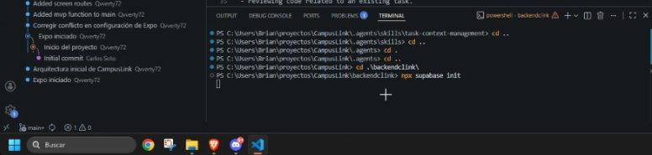
Registrar una cuenta institucional verificada (F2.3-02):

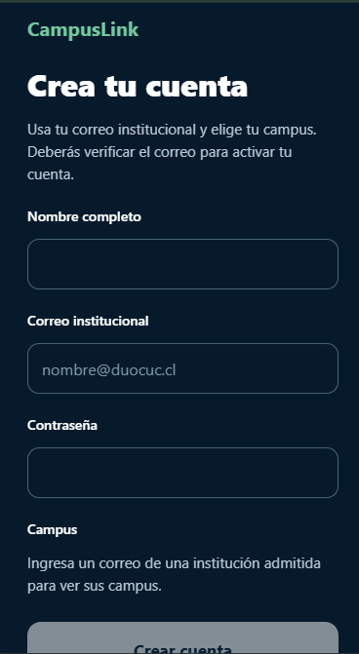
Iniciar y recuperar una sesión (F2.3-03):
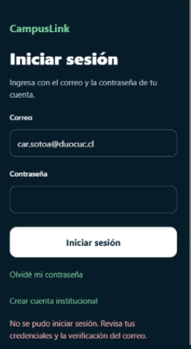
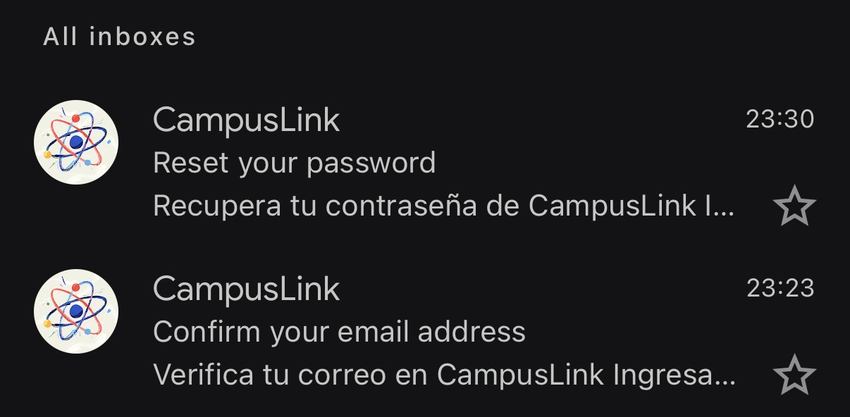
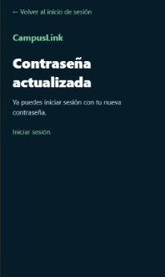
Gestionar el perfil académico (F2.3-04):
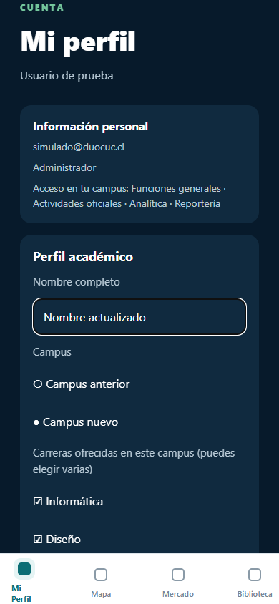
Asignar roles y permisos por campus (F2.3-05):
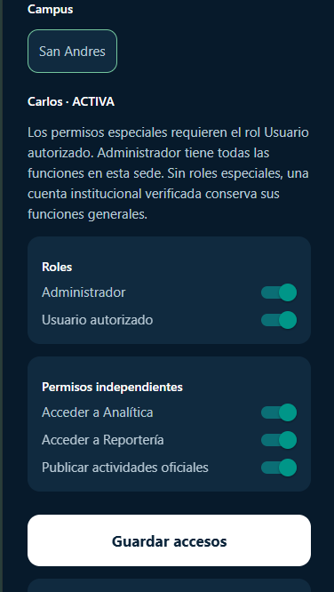
Aplicar autorización por permiso y campus (F2.3-06):

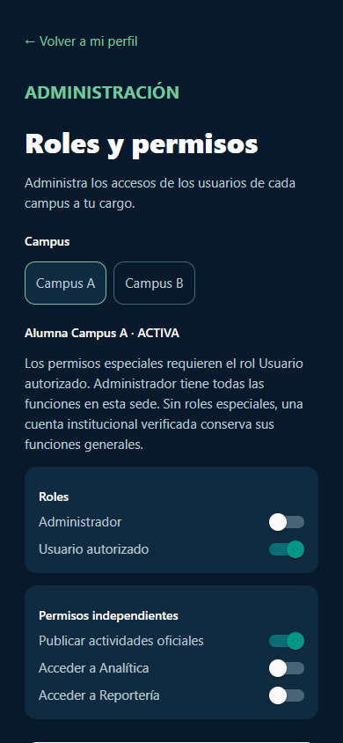
Suspender o desactivar una cuenta (F2.3-07):

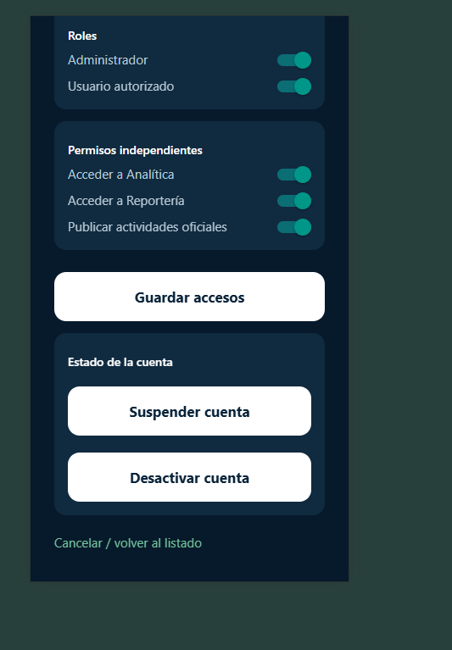
Auditar acciones críticas de administración (F2.3-08):

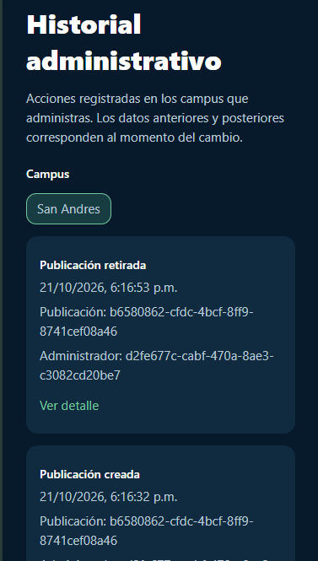
Descubrir actividades dentro del mapa (F2.6-01):
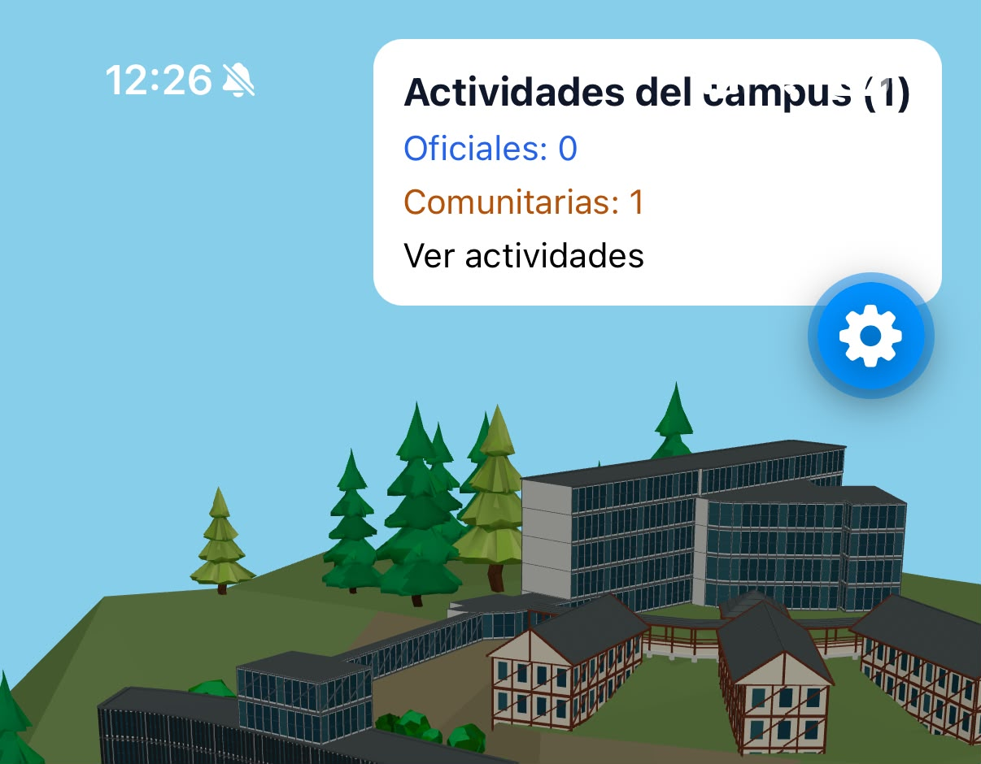
Consultar el detalle y ubicación de una actividad (F2.6-02):
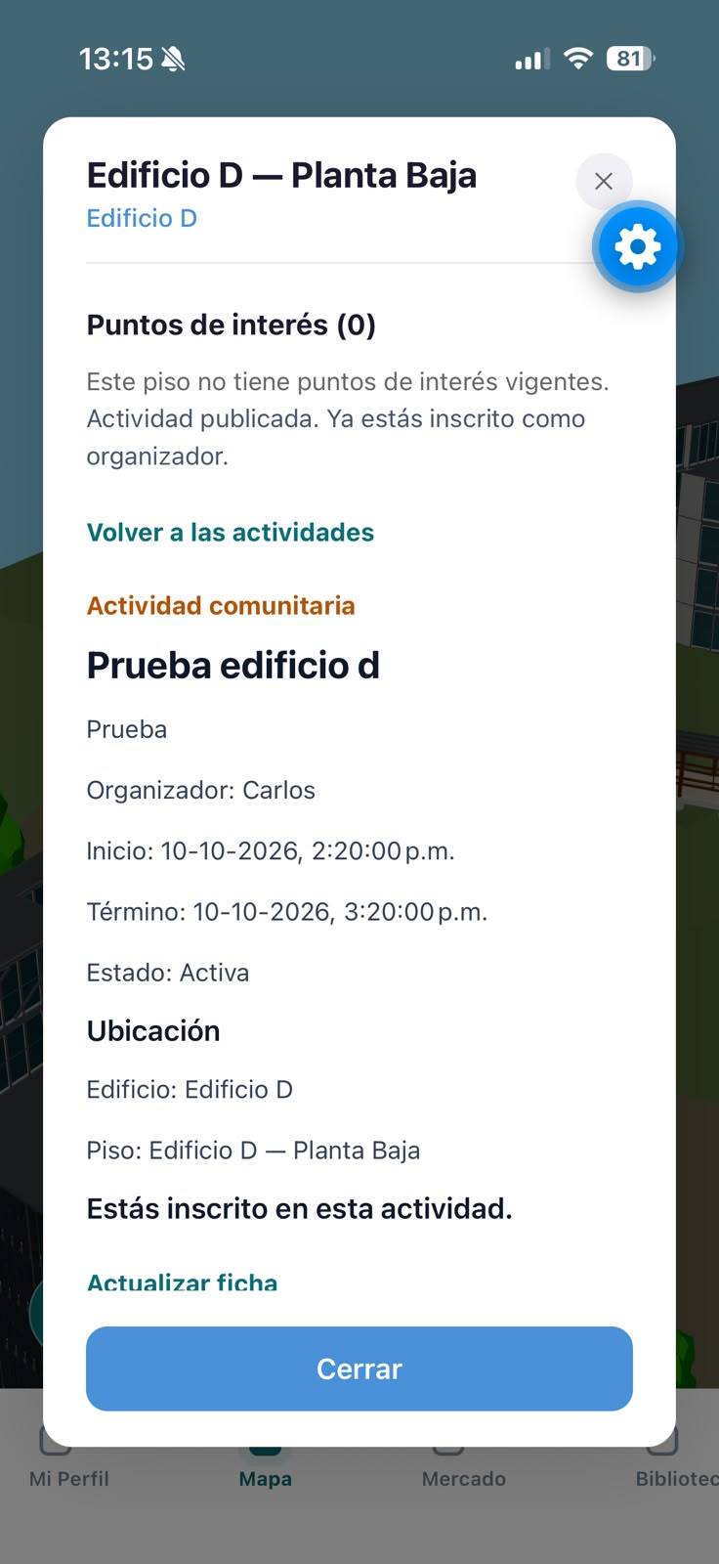
Crear una actividad comunitaria (F2.6-03):
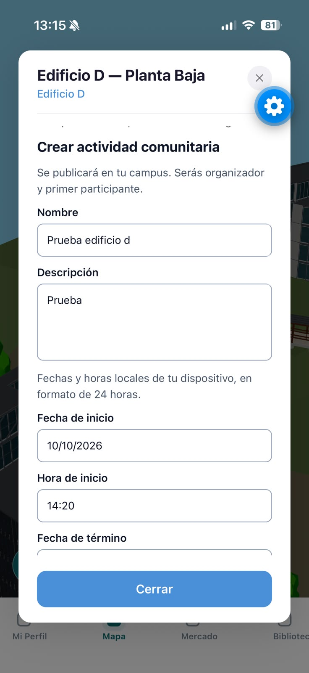
Publicar un evento oficial (F2.6-04):
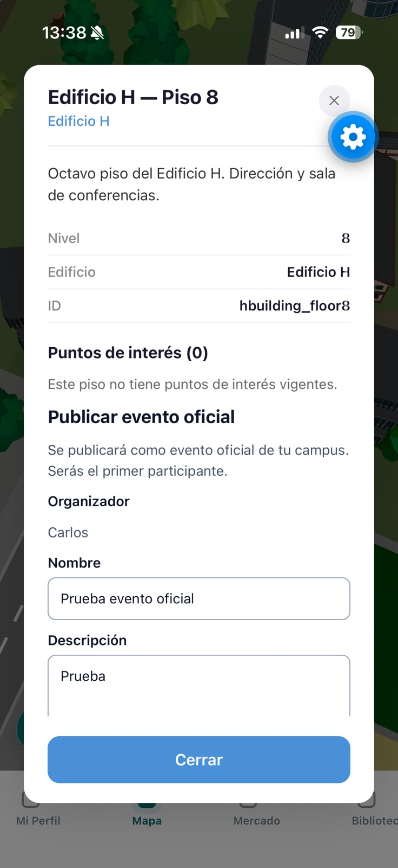
Configurar una actividad recurrente (F2.6-05):
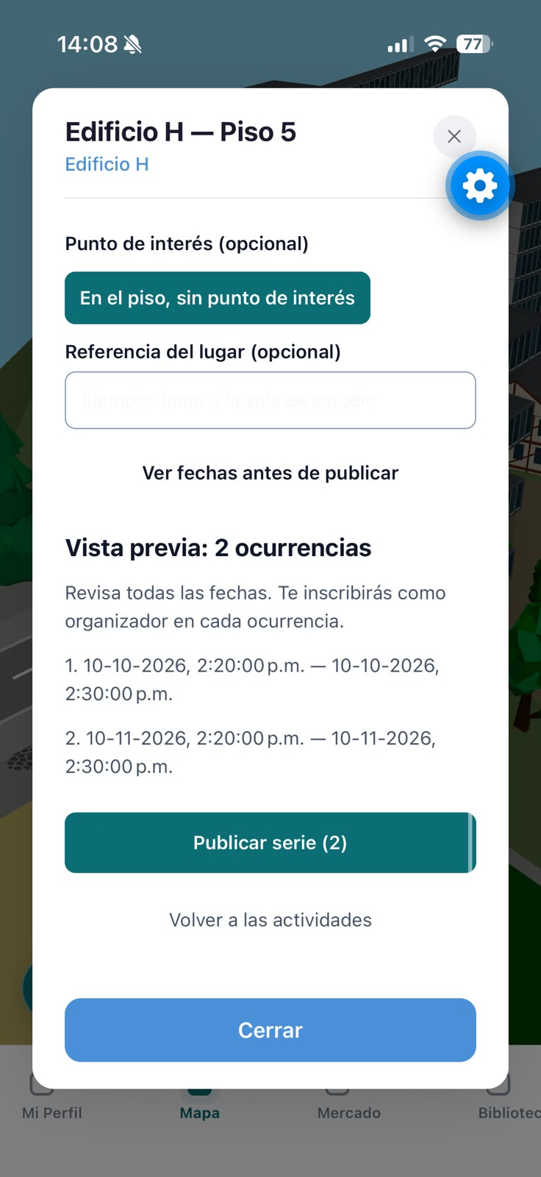
Editar una actividad publicada (F2.6-06):
Inscribirse o retirarse de una actividad (F2.6-07):
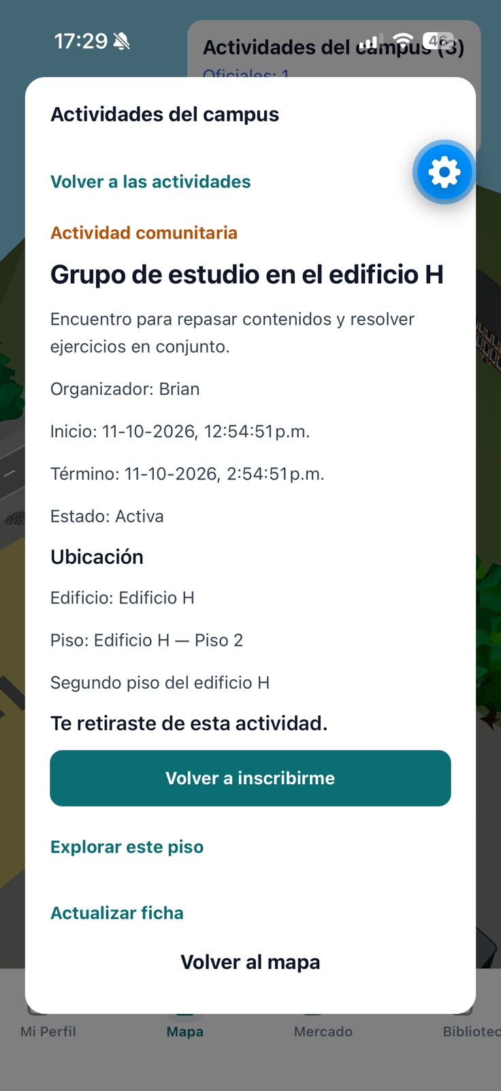
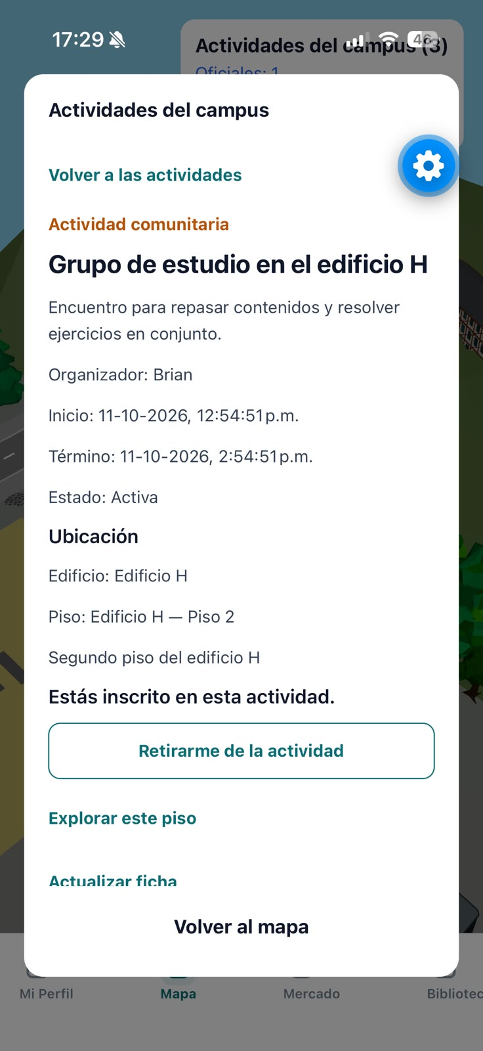

Recibir notificaciones de eventos y actividades (F2.6-08):
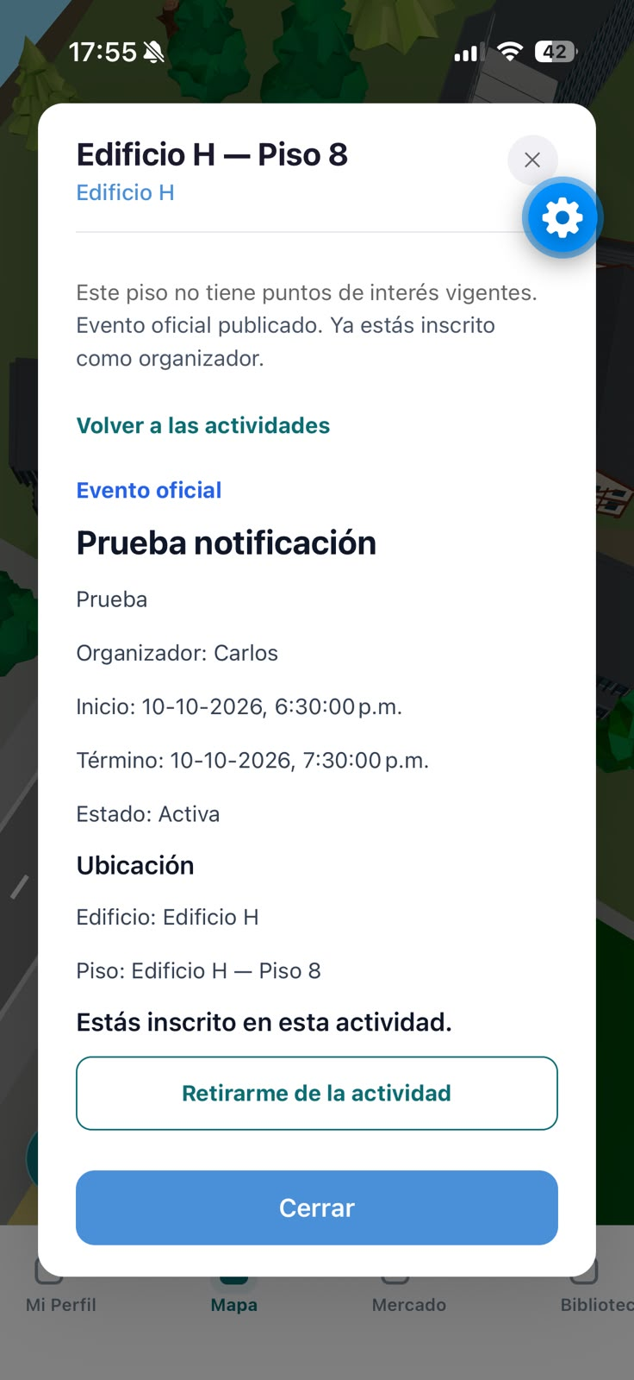
Reportar una actividad (F2.6-09):
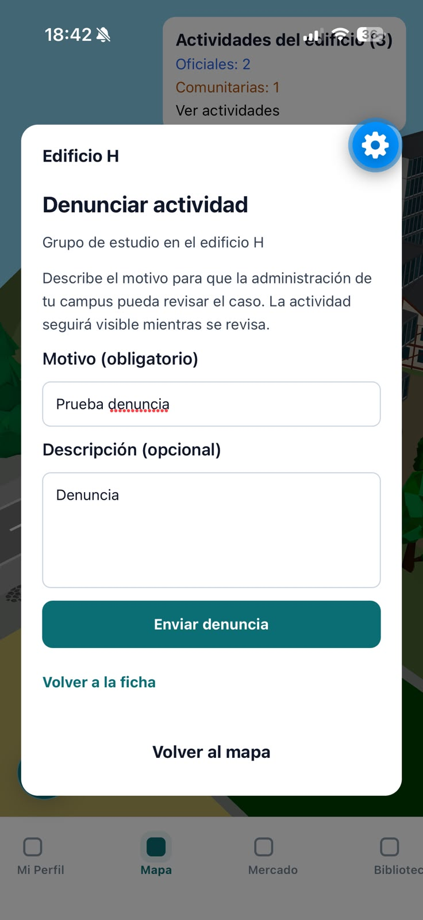
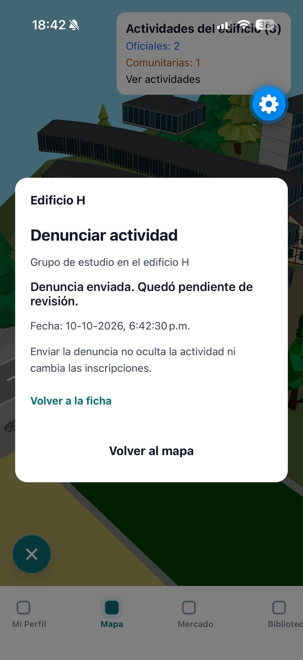
Integrar el modelo 3D del campus (F2.1-01):
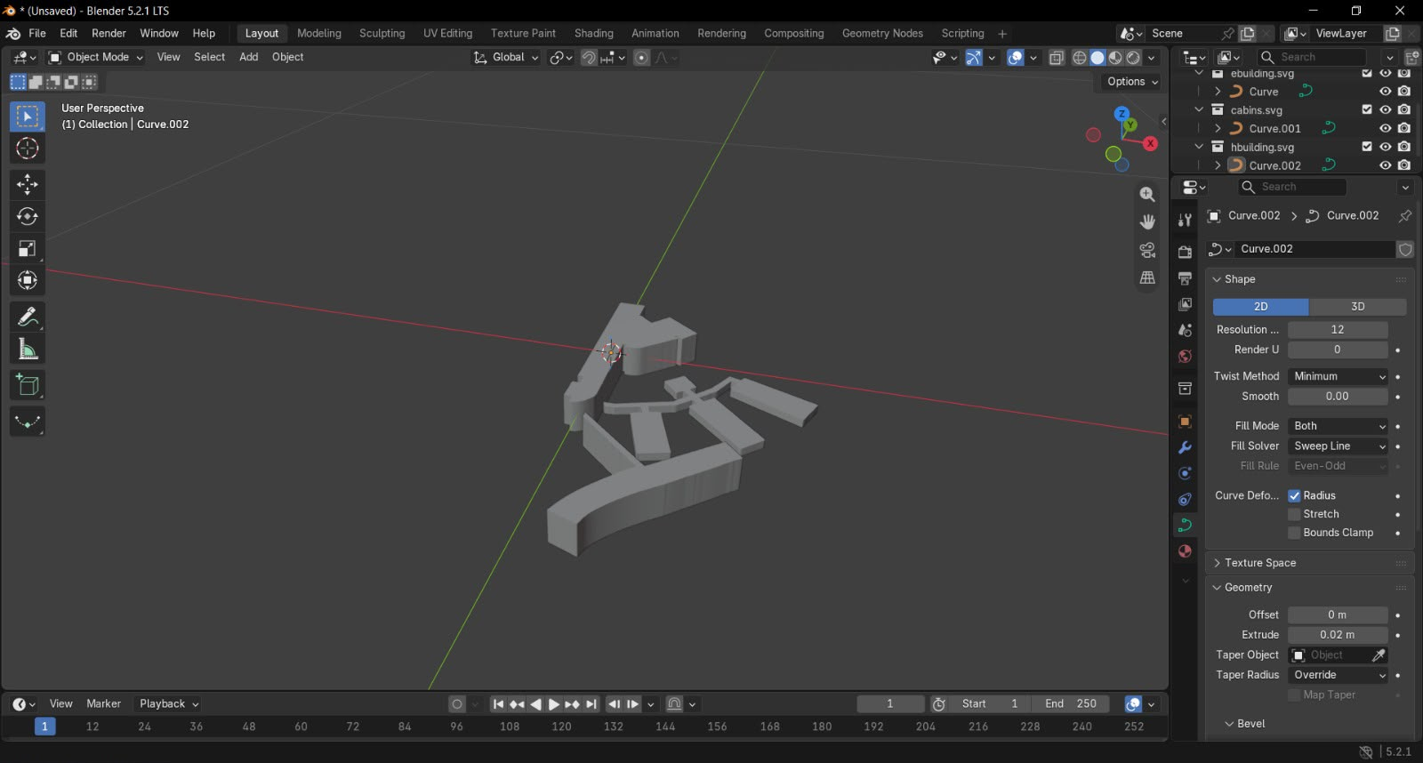
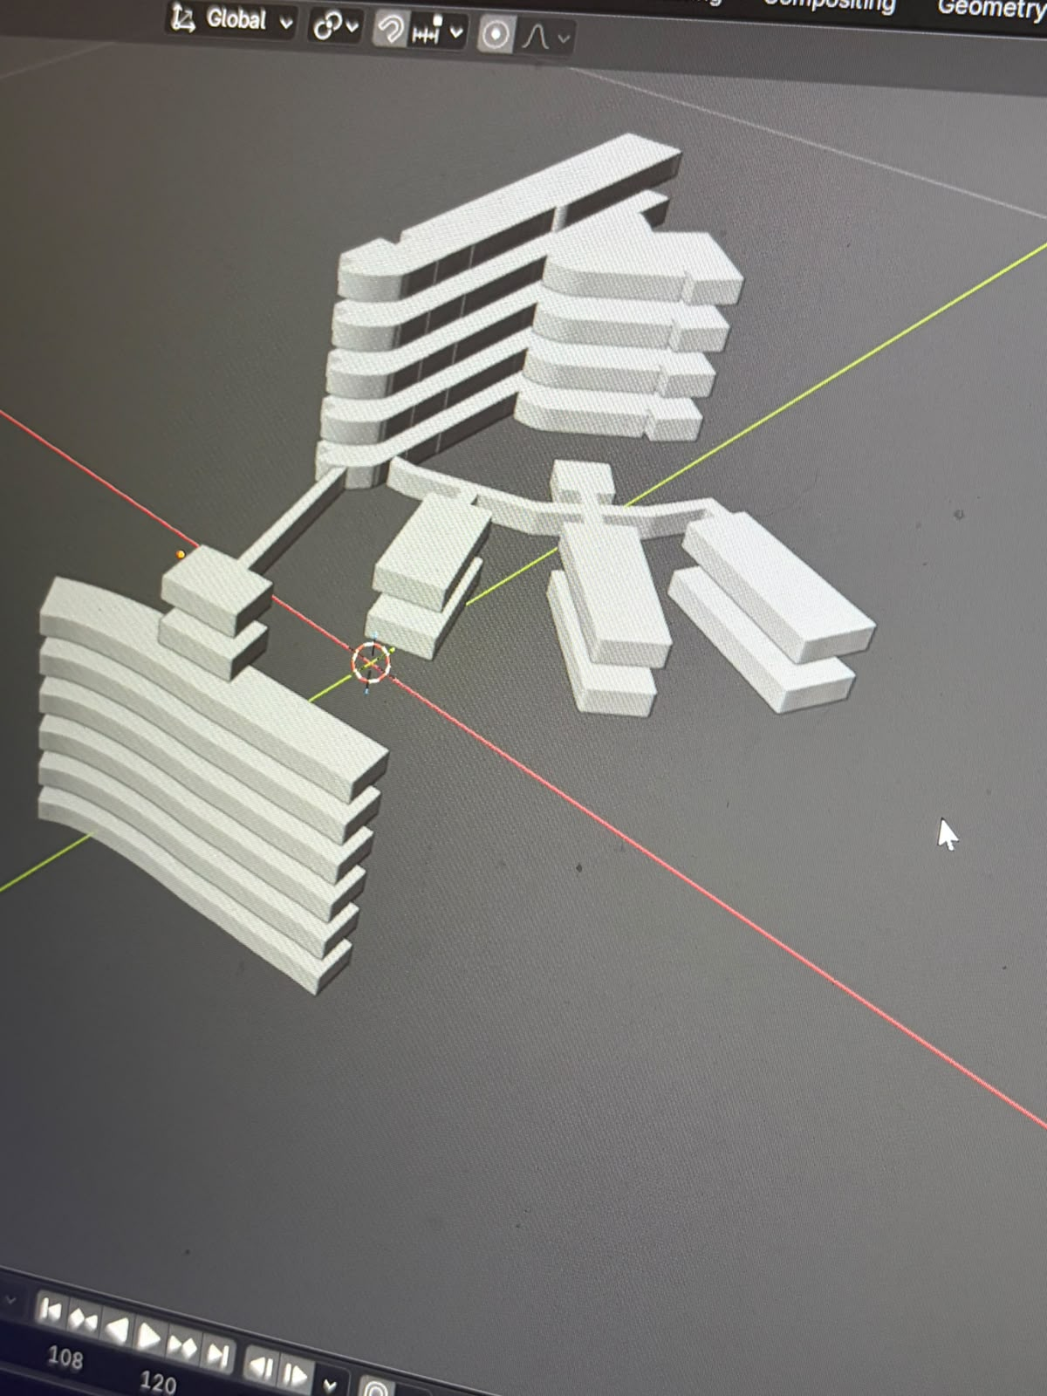
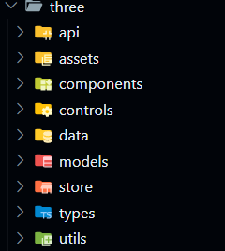
Explorar el mapa 3D del campus (F2.1-02):
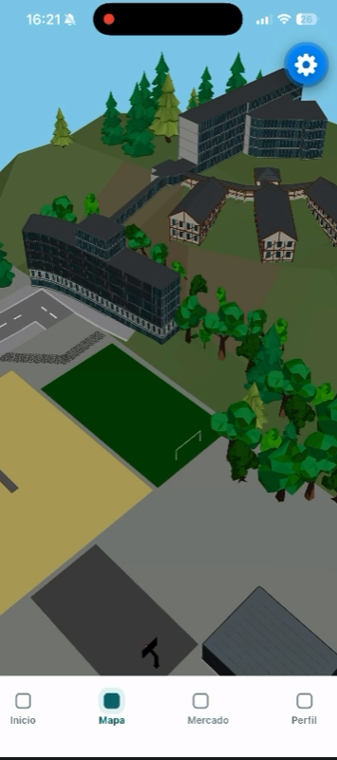
Controlar la cámara del mapa (F2.1-03):
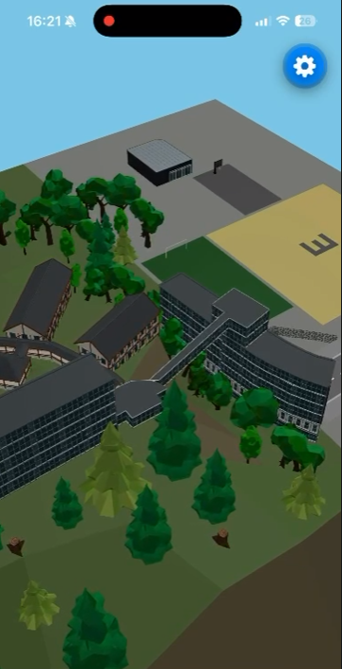
Seleccionar un edificio y desplegar sus pisos (F2.1-04):
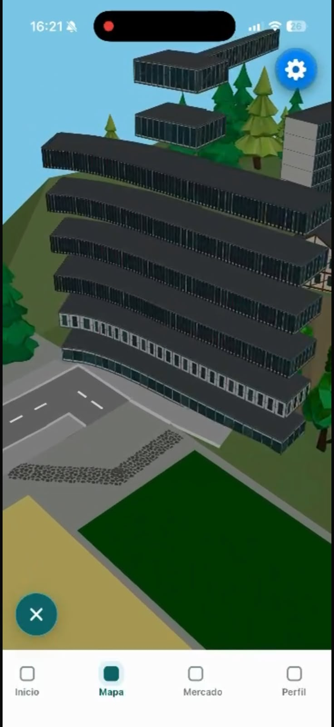
Seleccionar un piso y consultar sus puntos de interés (F2.1-05):
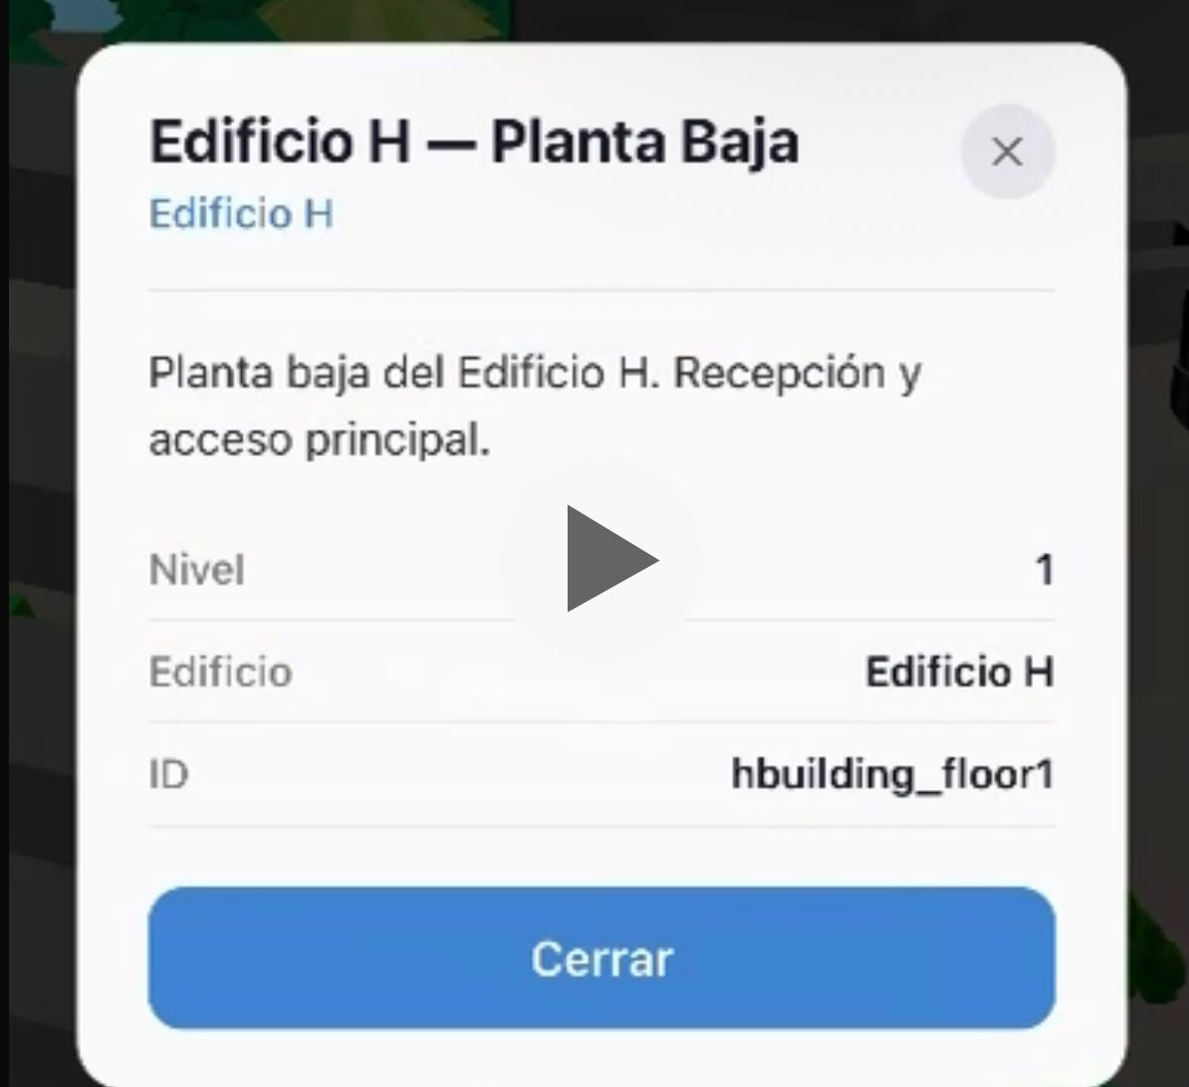
Restablecer la vista del edificio (F2.1-06):
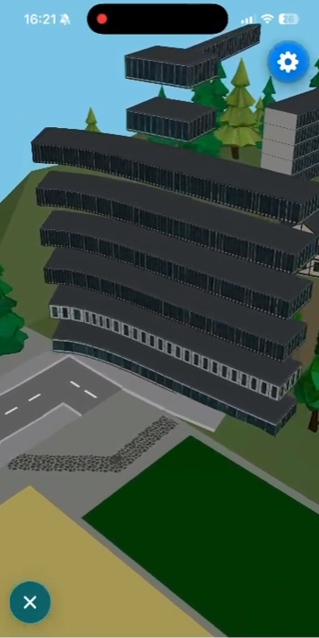
Resolver el mapa activo del campus (F2.1-07):


